КАРТА ДИСТАНЦИОННОГО ЗАНЯТИЯ
Дата: 17 сентября 2020 г.
Класс: 1
Предмет: технология
Учитель: Ящук Н.В.
Адрес обратной связи: тел: +79214526480 или эл. почта natalya-yashuk@mail.ru или https://vk.com/id539039165

Тема: Семена и фантазии. Поделка из семян.
Содержание заданий и рекомендации к занятию.

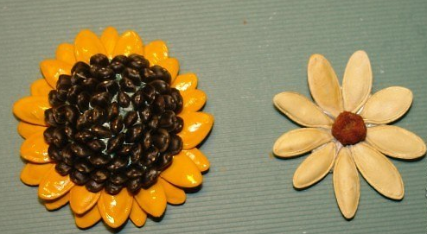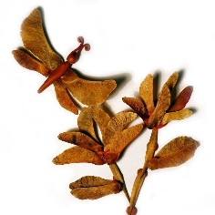
Задание. Подберите семена, составьте из них аппликацию. Для этого можно использовать клей или пластилин (если семена крупные). Можно изготовить объемную поделку (см. презентацию в группе).
Примеры работ:
Ёжик из арбузных семечек
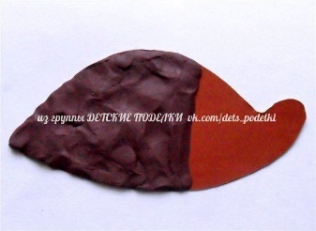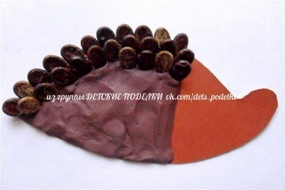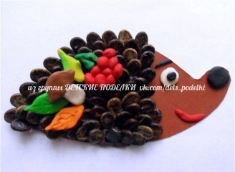
1) 2) 3)

Ёжик из крылаток клёна Деревья и цветы из семян тыквы
